Grupo No. 2
CODIGO | NOMBRE | APELLIDO | CORREO
202423041 | CARLOS DAVID | ALAPE GAMEZ | c.alapeg@uniandes.edu.co
202415176 | JORGE ELIECER | VIÁFARA MORALES | j.viafaram@uniandes.edu.co

- Método de Valoración Contingente.

El archivo “Maldonado et al 2017 peace” contiene el estudio titulado “La paz es mucho más que palomas: beneficios económicos del acuerdo de paz en Colombia, a partir del turismo de observación de aves”, que busca cuantificar los beneficios económicos del Acuerdo de Paz en Colombia, usando el aviturismo como vehículo de medición. A partir de este documento responda las siguientes preguntas.

- El estudio usa a Costa Rica como línea base de comparación para valorar el tour colombiano.
- ¿Por qué creen que los autores eligieron Costa Rica y no otro país de referencia?
Respuesta: Los autores mencionan a Costa Rica como referencia porque es un país tropical, con ecosistemas parecidos, infraestructura como vías, hospedaje, seguridad y guías que orientan la expedición. Es por esto, que tiene un potencial para el desarrollo de las actividades especializadas como lo es el avistamiento de aves como primer viaje internacional. En términos económicos, los investigadores conocían el valor promedio de US $250 que los turistas pagan por día con una estancia promedio de 10 días, en el país centroamericano, haciéndolo comparable con el tour en Colombia, en términos de duración, hospeda y transporte.

- ¿Qué sesgos podría introducir esta elección en la estimación de la DAP?

Respuesta:
Colombia es el país con mayor diversidad de aves, esto lo hace estar en un punto superior a lo encontrado en Costa Rica, por esta razón, el ancla de US $250 es la base para el análisis que puede ser un valor subestimado. Cabe destacar que, los encuestados respondieron en segunda opción estar interesados en conocer distintos paisajes y ecosistemas, justo lo que persigue con la visita al tairona, Serranía del Perijá, Minca y Sierra Nevada de Santa Marta entre otros.

- ¿Cómo cambiarían los resultados si la línea base fuera un país con mayor diversidad de aves como Brasil o Ecuador?

Respuesta:
Un destino con mayor diversidad como Brasil o Ecuador, presentan una desventaja a competitiva respecto de lo Tour en Colombia, toda vez que la DAP se reduciría.

El estudio reconoce que su estimación de demanda es "bastante conservadora" porque solo considera miembros de Audubon en Norteamérica.

- ¿Qué otros sesgos metodológicos identifican en el diseño de la encuesta o en la extrapolación de resultados a los 660.000 miembros?

Respuesta:
Las encuestas que se tomaron en cuenta para la realización de la estimación econométrica tenían las siguientes características:

- Tener intención de viajar fuera del país de origen con el propósito de observar aves.
- El 76% de los encuestado tiene un nivel educativo de título universitario y postgrado.
- El 85% tiene una condición de trabajador y pensionado.
- En promedio el 35% de los individuos registro un ingreso anual entre 50 y 100 mil dólares.

En consecuencia, la muestra de individuos tiene características particulares que se asocian este tipo de actividades que requieren conocimiento, adquisición de equipos especializados, visitas a lugares remotos y todos los costos asociados que está por encima del promedio.

La cantidad de respuestas representan aprox. al 1% de la totalidad de los miembros de Audubon, es decir que solo respondieron aquellos que estaban motivados y que posiblemente tienen el aviturismo como una actividad principal de recreación, generando que el DAP sea mayor.

De otro lado, como se trata de un ejercicio de suposiciones pudo suceder que algunos encuestados decidan aumentar el DAP porque no ven cercana o plausible el pago de este valor en sus próximos viajes.

- ¿En qué dirección creen que sesgan la DAP estimada —hacia arriba o hacia abajo— y por qué?

Respuesta:
Presentada las características de la muestra en el punto anterior, se espera que la disponibilidad a pagar (DAP) este sesgada hacia arriba, a pesar, que los encuestados en su mayoría mencionaron que los costos asociados a los viajes internaciones eran su mayor restricción. De otro lado, disponibilidad a pagar (DAP) podría ser menor dadas las condiciones de inseguridad que respondieron los encuestados.

La base de datos "Basepalomas.dta" contiene información de la encuesta realizada a 1.188 miembros de la Sociedad Audubon en Norteamérica. La encuesta fue aplicada entre el 8 y el 17 de abril de 2016. La población objetivo corresponde a aproximadamente los 660.000 miembros de Audubon en Norteamérica

- Explore la variable BID y la variable decisión.

- ¿Cuántas observaciones hay por cada nivel de precio?
Respuesta:
BID (USD / Día) | Observaciones | % Total
260 | 182 | 17.3
275 | 230 | 21.8
300 | 215 | 20.4
350 | 213 | 20.2
500 | 215 | 20.4

- ¿Cuál es la proporción de respuestas "Sí" y "No" en total y por cada nivel de BID?
Respuesta:
Si | No | % Si | % No
482 | 573 | 45.7 | 54.3

- ¿Qué patrón observa entre el precio ofrecido y la probabilidad de aceptación? Interprete.

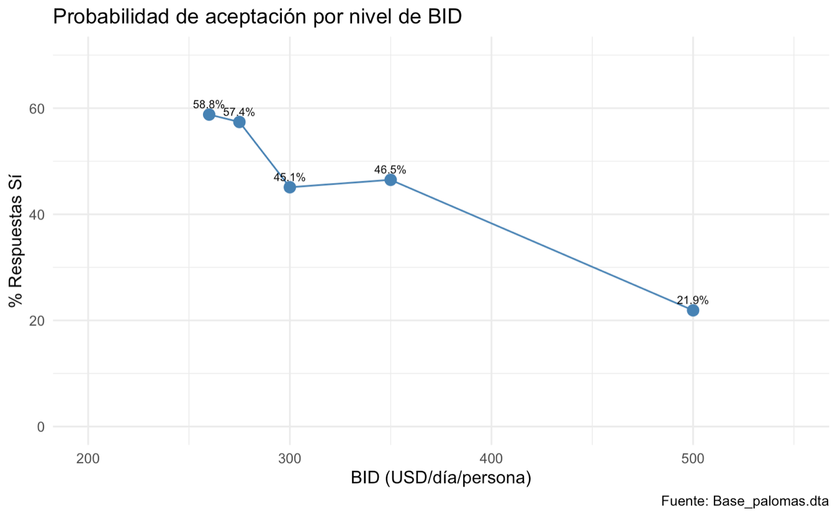
Respuesta:
De acuerdo con el resultado, se logra establecer que los encuestados que respondieron afirmativamente a la DAP solo el 21.9% mencionan hasta US$500 como máximo. En detalle, el patrón entre el precio ofrecido y la probabilidad de aceptación es que este disminuye con el aumento del BID. Además, se percibe un leve incremento entre US $300 y $350 con el cual se puede entender que para algunos encuestados esta diferencia era imprevisible por mejorar las condiciones de avistamiento de aves. Por lo tanto, estos resultados económicamente guardan relación con la lógica entre mayor sea el BID menor será la cantidad de personas que está dispuesto a pagar.

- A partir de las variables disponibles en la base, construya las siguientes variables para el análisis:
- Una variable numérica de ingreso (incom) asignando el punto medio de cada categoría de ingreso
- Una variable dummy de género (female) donde 1 = Mujer y 0 = Hombre
- Variables dummy por tipo de observador de aves (tBW1, tBW2, etc.) a partir de p30typesbirdwatchers
- Una variable dummy (interesedinCol) que identifique a las personas que mencionaron a Colombia entre sus tres países de interés para futuros viajes de aviturismo
- Una variable dummy (visitcol) para quienes han visitado Colombia previamente

Variable | Valor
Ingreso promedio (USD) | 75000.0
Mediana Ingreso (USD) | 75000.0
% Mujeres | 67.9
% Casual (tBW1) | 41.5
% Entusiasta (tBW2) | 54.1
% Hard Core (tBW3) | 3.3
% Interesado en Colombia | 6.2
% Visitó Colombia | 7.2

Respuesta: Los resultados presentados se encuentra en concordancia con la investigación. Los ingresos promedio dan cuenta de un segmento de la población con ingresos medios altos, aquellas personas que tienen un conocimiento profundo sobre los avistamientos son una menor población en comparación con aquellos entusiastas. Por último, los interesados en conocer Colombia a través del avistamiento son bajos, luego para ese momento la percepción frente a la violencia tenía una incidencia en la decisión.

- Estime un modelo Probit univariado (Modelo 1) que explique la decisión de aceptar o no el pago en función únicamente del BID. Reporte los coeficientes, los efectos marginales y la bondad de ajuste del modelo.
- ¿El signo del coeficiente del BID es el esperado? Justifique

Respuesta:
La especificación en términos matemáticos de la probablidad de éxito “Si” para este problema se escribe de la siguiente manera:

$$P\left(Si_{i}\right)=ϕ(β_{0}+β_{1}BID_{i})$$

$ϕ$ = Distribución Acumulada Normal Estándar.

El en modelo 1, se estima que el signo del coeficiente BID sea el negativo. En razón al modelo de Hanemann, donde se disminuye la probablidad de DAP a mediada que se aumenta el BID. A continuación, se presenta la especificación.

$$\frac{∂P(Si)}{∂BID}=ϕ(β_{0}+β_{1}BID)$$
Donde $β_{1}$<0.

Descripción | Estimador | Desv. Estándar
Intercepto | 1.231*** | (0.164)
BID (USD/Día) | −0.0039979*** | (0.000)
Observaciones | 1055
Log-likelihood | −690.574
Pseudo R2 (McFadden): | 0.05055006
Nota: Errores estándar en paréntesis. * p<0.1, ** p<0.05, *** p<0.01

A partir de lo anterior, se identificó con el signo esperado de BID fue confirmado, $β_{1}=-0.0039979$, es decir que se cumple lo descrito en por Hanemann. A mayor BID, menor probabilidad de aceptar el DAP.

La dirección e importancia del Efecto Marginal Promedio (AME), por cada dólar adicional en el BID, reduce la probabilidad de aceptar en 0,15 puntos porcentuales.

Variable | Efecto Marginal | Error Estándar | Est. Z | P-Valor
BID | -0.0015*** | 0.00016 | -9.304 | 0

En conclusión, el aumento en US $100 en el BID reduce la probabilidad de aceptación en 15 punto porcentuales. Este resultado es asociado con el punto a, donde se observó como el incremento en el BID de US $260 hasta US $500 redujo la aceptación de 58.8% a 21,9%, a pesar, que el tour ofrecido tiene mayor posibilidad de avistamiento de aves que no se conocen en Centro America.

- Estime un modelo Probit multivariado (Modelo 2) incorporando, además del BID, variables socioeconómicas y de perfil del observador que considere relevantes. Justifique la inclusión de cada variable y comente los signos esperados de los coeficientes. ¿Se cumplieron? Reporte coeficientes, efectos marginales y bondad de ajuste.
Respuesta:
La especificación para el Modelo 2, será la siguiente:

$$P\left({Si}/{No}\right)= β_{0}+β_{1}BID_{i} +β_{2}Ingreso_{i}+β_{3}Edad_{i}+β_{4}Casual_{i}+β_{6}Visit{Col}_{i}+β_{7}ViajaExt_{i}+β_{8}InteresCol_{i}+β_{9}Educ_{i}+β_{10}Empleo_{i}+ε_{i}$$

Donde la explicación y su signo esperado, se presenta a continuación:

$- BID_{i}$: Es el Pago propuesto estimado para cada encuestado de acuerdo con la referencia de Costa Rica, con el cual fue la base. Se estima que el signo sea negativo, toda vez que al aumentar el BID las personas tienen menos incentivos de aceptar.
$- Ingreso_{i}$: Es el ingreso promedio por cada encuestado, el cual se encuentra en una posición social media alta. Se estima que a medida que su ingreso aumenta está dispuesto a aceptar.
$- Edad_{i}$: La variable edad tiene contrastes. Las personas con edad avanzada pueden no estar dispuestas a pagar por condiciones externas al avistamiento, todo lo contrario serán los jóvenes que su disposición puede ser positiva.
$- Casual_{i}$: Son las categorías que se auto clasificaron los encuestados en función a su conocimiento y entusiasmo hacia el avistamiento. Se espera signo negativo para Casual y Entusiasta, ya que ambas categorías tienen menor experticia que la base Hard Core, y por tanto menor disposición a pagar.
$- Visit{Col}_{i}$: Son encuestado que visitaron Colombia. Se espera un signo positivo porque esperan obtener nuevas experiencias en el avistamiento de aves en las nuevas zonas habilitadas.
$- ViajaExt_{i}$: Los encuestados que tienen planeado viajar al exterior con el objetivo de avistar aves, se estima que el signo sea positivo toda vez que podrán observar nuevas especies.
$- InteresCol_{i}$: Son aquellos encuestados que les gustaría conocer, por lo tanto, estan dispuestos a pagar y tener mayor probabilidad de aceptar.
$- Educ_{i}$: Es una variable categórica con referencia al titulo universitario. Las personas con mayor educación pueden tener mejores ingresos que se traducen en mayor disponibilidad de aceptar. El signo estimado será positivo.
$- Empleo_{i}$: Esta variable compara la disposición a pagar de aquellas personas que están desempleadas con las empleadas o en retito. Se espera que el signo sea positivo, en aquellos que están empelados.

Los resultados son los siguientes:

Descripción | Estimador | Desv. Estándar
Intercepto | 2.0852441*** | (0.37225)
BID (USD/Día) | -0.0041344*** | (0.00053)
Ingreso | 2.7e-06*** | (0)
Edad | -0.0086224** | (0.00407)
Casual (tBW1) | -0.7064243*** | (0.24509)
Entusiasta (tBW2) | -0.6446647*** | (0.24023)
Visitó Colombia | 0.0488558 | (0.17005)
Viaja al Exterior | 0.1413061 | (0.09438)
Interés en Colombia | 0.5511703*** | (0.18552)
Educación Universitaria | 0.0178933 | (0.11117)
Empleo Activo | 0.0243072 | (0.12892)
Retirado | 0.1090844 | (0.1484)
Observaciones | 1055
Log-likelihood | -578.521
Pseudo R2 (McFadden): | 0.20460763
Nota: Errores estándar en paréntesis. * p<0.1, ** p<0.05, *** p<0.01

Las variables que significativas que describen los resultados son, BID (USD/Día), Ingreso, Edad, Casual (tBW1), Entusiasta (tBW2) e interés en Colombia. Mientras que las variables no significativas fueron Visitó Colombia, Viajar al Exterior, Educación, Empleo Activo y Retirado.

Otra característica de los resultados fue la coincidencia en los signos, los cuales están en concordancia con la teoría económica y las preferencias que presenta la variable de resultado de aceptar la Disponibilidad a Pagar DAP por un tour hacia Colombia en zonas de posconflicto teniendo en cuenta su biodiversidad en aves.

En este punto, debemos calcular los Efectos Marginales Promedios (AME) de las variables cuyas magnitudes serán analizadas. Veamos,

Variable | Efecto Marginal | Error Estándar | Est. Z | P-Valor
BID (USD/Día) | -0.00149*** | 0.00017 | -8.730 | 0.000
Educación Universitaria | 0.00645 | 0.04006 | 0.161 | 0.872
Retirado | 0.03931 | 0.05342 | 0.736 | 0.462
Empleo Activo | 0.00876 | 0.04645 | 0.189 | 0.850
Ingreso | 0.00000*** | 0.00000 | 3.455 | 0.001
Interés en Colombia | 0.19860*** | 0.06594 | 3.012 | 0.003
Edad | -0.00311** | 0.00146 | -2.133 | 0.033
Casual (tBW1) | -0.25454*** | 0.08719 | -2.919 | 0.004
Entusiasta (tBW2) | -0.23229*** | 0.08562 | -2.713 | 0.007
Viaja al Exterior | 0.05092 | 0.03389 | 1.503 | 0.133
Visitó Colombia | 0.01760 | 0.06127 | 0.287 | 0.774
Nota: Errores estándar en paréntesis. * p<0.1, ** p<0.05, *** p<0.01

En conclusión,

- El aumento en US $100 en el BID reduce la probabilidad de aceptación en 15 punto porcentuales. Este resultado es asociado con el punto a y c.
- El aumento en la edad en un año, se reduce la probabilidad de aceptación en 0.3 puntos porcentuales.
- Aquellos encuestados que tienen interés por Colombia tienen mayor probabilidad de aceptación de aceptación en 19.9 puntos porcentuales.
- Los encuestados categorizados como casuales y entusiastas reducen su probabilidad de aceptación entre 23 y 25 puntos porcentuales con referencia a los Hard Core.
- El efecto marginal por el ingreso es menor, pero conserva el signo positivo.
- El ajuste por R2, fue mejorado con respecto del punto c. Por lo tanto, las variables socioeconmicas incluidas ayudan a explicar mejor el modelo 2.

- A partir del Modelo 1, calcule la Disponibilidad a Pagar (DAP). Interprete el resultado en el contexto del estudio. ¿Qué significa económicamente ese valor?
Respuesta:

$$E\left(VC\right)=\frac{α}{β}=-\frac{\hat{β_{0}}}{\hat{β_{1}}}=307,97$$

Los encuestados están dispuestos a pagar en promedio $307.97 USD por día por persona por el tour de aviturismo en el Caribe Norte de Colombia, en un escenario de postconflicto. Esto implica un valor adicional de $57.97 sobre el precio de referencia de Costa Rica ($250), que refleja la valoración económica de los atributos particulares del tour colombiano: mayor diversidad de aves, acceso a zonas antes inaccesibles por el conflicto armado y participación de comunidades locales.

- A partir del Modelo 2, calcule la DAP individual para cada observador de la muestra. Reporte el promedio de la DAP individual. ¿En cuánto difiere de la DAP del Modelo 1? ¿A qué atribuye esa diferencia?
Respuesta:
La DAP individual a partir del Modelo 2 es mayor en comparación a la del Modelo 1, en razón a la cantidad de individuos y las variables socioeconómicas que ayudan a describir mejor la especificación.

DAP | Valores  USD/Día/Persona
Modelo 1 | 307.97
Modelo 2 | 320.19
Diferencia | 12.23

La diferencia de $12.23 entre modelos se atribuye a que el Modelo 2 incorpora características individuales que elevan la DAP promedio. En particular, variables como el interés en Colombia (+19.9 pp) y el ingreso empujan la DAP hacia arriba para ciertos individuos, mientras que ser casual o entusiasta la reduce. El promedio neto resulta mayor porque el perfil de la muestra tiene características que favorecen una DAP más alta.

Se realizó una distribución por cada uno de los resultados, con el fin de conocer los limites inferiores, superior y la media de la DAP de los individuos que hicieron parte de la encuesta. La línea verde corresponde al valor registrado como DAP en el modelo 1 y la línea roja es el valor DAP del modelo 2.

Por lo tanto, se destacan los siguientes elementos:
- La distribución es asimétrica con valores hasta $714. Esto refleja individuos con características que elevan su DAP individual significativamente, como por ejemplo, mayor ingreso, interés en Colombia y perfil Hard Core simultáneamente.

- La mayoría de las DAP individuales se concentran entre $270 y $350, con mediana de $304.7, lo que indica que el grueso de la muestra valora el tour colombiano entre $20 y $100 adicionales sobre el precio de Costa Rica.

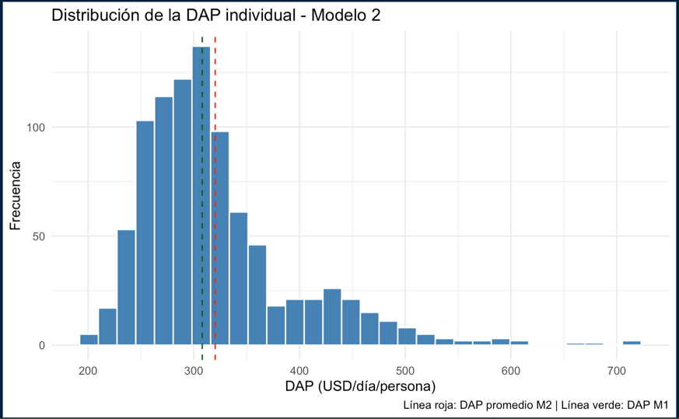

- Con base en la DAP estimada en el punto f), y considerando que aproximadamente el 65% de los 660.000 miembros de Audubon manifestaría interés en viajar al exterior para hacer aviturismo:

- Estime el número potencial de turistas por año, asumiendo que cada persona realizaría el tour una vez en los próximos 10 años.
Respuesta:

$$Turista_{total}=660.000 personas x 0,65=429.000 personas$$
$$Turista_{anual}=\frac{429.000 personas}{10 días}=42.900 personas/día$$

- Estime el ingreso bruto anual generado por el sector.
Respuesta:

$$Ingreso_{bruto}=42.900 Personas x \$320,19 x 10 días$$
$$=\$137.362.265$$

- Si el margen de ganancia sobre los costos operativos (equivalentes a los de Costa Rica, USD $250/día) es del 20%, ¿cuál sería la ganancia anual del sector?

$$Margen_{bruto}=429.000 personas x \left(\$320.19-\$250\right) x 10 días x 0,2=6.022.453$$

Interprete los resultados en términos de política pública y posconflicto.

El DAP estimado fue de US$320.19 por persona por día de Tour de acuerdo con el modelo 2, el sector del avistamiento de aves tiene un potencial de mercado cercano a las US$137.3 Millones de dólares anuales y esto puede generar US$6 millones.

La firma del acuerdo de paz traerá consigo beneficios con la justicia, verdad y reparación a las víctimas del conflicto armado. Además, podrá generar nuevos ingresos económicos para la población con servicios turísticos en hospedaje, transporte, guías y gastronomía. Por último, la estimación de las turistas potenciales este subestimada toda vez que se está incorporando solo a la asociación Audubon.

- Experimentos de elección.

Este ejercicio analiza los resultados de un experimento de elección (Choice Experiment) aplicado en Noruega para valorar económicamente los impactos de la instalación de parques eólicos en comunidades locales. A cada individuo se le presentaron 10 conjuntos de escogencia. Cada conjunto contenía dos alternativas definidas por tres atributos:
(1) un descuento anual en la tarifa de electricidad (rebate),
(2) el número de turbinas eólicas instaladas, y
(3) el tipo de instalación deportiva comunitaria incluida como compensación. La base de datos cuenta con 55 individuos y 1.100 observaciones en total.

La base de datos “datostallerChoiceExperiment.xls” contiene los resultados del experimento de escogencia. La hoja Sheet1 tiene los datos del panel y la hoja Sheet2 describe las variables.

Antes de estimar el modelo, indique el signo esperado del coeficiente de cada atributo y justifique su respuesta desde la teoría económica:
Respuesta:
• att1rebate (descuento en tarifa): El signo de esta variable será positivo. En el caso en que el descuento en la tarifa eléctrica será mayor, el individuo tendrá más incentivos para aceptar la alternativa, porque espera una mejor utilidad indirecta.

• att2numberofwindmills (número de turbinas): El signo será negativo. Las personas prefieren tener un paisaje libre de contaminación visual y auditiva. Por lo tanto, elegirá la cantidad de hélices que menos incomode, en todo caso, el individuo tendrá menos incentivos para aceptar la alternativa, si el número de hélices aumenta.

• att3sportsfacility (tipo de instalación deportiva): El signo de la variable será positivo. Las personas aceptaran si su compensación a la instalación de turbinas será mejor.

Estime el modelo Logit Condicionado (CLogit) usando los atributos del experimento como variables explicativas.

Nota: Deberá crear una variable de grupo que identifique cada conjunto de escogencia por individuo (combinación de indiv y task)

• Reporte la tabla de resultados con coeficientes, errores estándar y niveles de significancia.

Variable | Coeficiente | Desv. Estándar
Descuento tarifa (att1rebate) | 0.27772*** | (0.06591)
Número de turbinas (turbinas) | -0.06115*** | (0.01033)
Gimnasio pequeño (gym_peq) | 0.45745*** | (0.1297)
Gimnasio mediano (gym_med) | 0.6961*** | (0.13309)
Observaciones | 1.100
Grupos | 550
Log-likelihooh | -341.532
Concordancia | 0.649
Nota: Errores estándar en paréntesis. * p<0.1, ** p<0.05, *** p<0.01

• ¿Los signos obtenidos coinciden con los esperados? Si alguno difiere, ¿a qué podría atribuirse?
Respuesta:
Luego de realizar una modificación de interpretación sobre las categorías de la turbinas donde el el número 1 es igual a 18 turbinas y el número 2 es igual a 9 turbinas, los signos encontrados son los esperados.

• Interprete el coeficiente de att1rebate (descuento en tarifa): ¿Qué significa en términos de probabilidad de elección?
Respuesta:
El resultado del modelo se debe interpretar como el cambio en el descuento en la factura de energía esta parametrizado en niveles. En este sentido, se deberá re escalar el resultado así:

$$e^{0.277}=1,32$$

El resultado de aumentar el nivel de descuento hace que los individuos elijan la alternativa en un 32% más.

• Comente la bondad de ajuste del modelo (Log-likelihood, Pseudo-R2). ¿Considera que el modelo ajusta bien?
Respuesta:
El coeficiente de Log-likelihood Test igual 79,4 con p=2e-16 indica que el modelo con las 4 variables es significativamente mejor que un modelo tipo nulo. Los atributos explican en su conjunto las decisiones de los individuos.

La concordancia de 0,649 indica que el modelo predice correctamente el 64.9% de las veces.

A partir de los coeficientes estimados, calcule las siguientes medidas de bienestar:

- DAA por una turbina adicional (Disposición a Aceptar Compensación por pasar de 9 a 18 turbinas):
Respuesta:
$$DAA=-\frac{{\hat{β}}_{turbinas}}{{\hat{β}}_{rebate}}×∆turbinas$$

$$DAA=396,34 NOK/año$$

La Disponibilidad por aceptar de parte de los encuestados por aumentar de 9 a 18 turbinas esta dado por una compensación de 396.34 NOK/año. Esto puede reflejar los impactos ambientales, visuales y sonoros de la instalación de estos nuevos elementos.

- DAP por acceso a un gimnasio pequeño (pasar de sin gimnasio a gimnasio pequeño):
Respuesta:
$$DAP_{peq}=-\frac{{\hat{β}}_{gympeq}}{{\hat{β}}_{rebate}}$$

$$DAP_{peq}=329.43 NOK/año$$

Los encuestados están dispuestos a renunciar a 329.43 NOK/año de descuento en su tarifa eléctrica si reciben un gimnasio pequeño como compensación adicional. Es decir, valoran el gimnasio pequeño en 329.43 NOK/año.

- DAP por acceso a un gimnasio mediano (pasar de sin gimnasio a gimnasio mediano):
Respuesta:
$$DAP_{med}=-\frac{{\hat{β}}_{gymmed}}{{\hat{β}}_{rebate}}$$

$$DAP_{med}=501.29 NOK/año$$

Los encuestados están dispuestos a renunciar a 501.29 NOK/año de descuento en su tarifa eléctrica si reciben un gimnasio mediano como compensación adicional.

• Compare las DAP del gimnasio pequeño y el mediano.
¿Son estos valores plausibles?
Respuesta:
Si, la comunidad esta valorando más tener un parque mediano en comparación con el parque pequeño, en términos económicos su diferencia es de 171.86 NOK/año. También, se debe analizar la Disponibilidad de Aceptar de 396.34 NOK/año por incluir 9 turbinas más en comparación con Disponibilidad a Pagar el parque mediano. Es decir, la comunidad esta valorando las zonas recreodeportivas más que la subvención en la factura.

¿Qué implicaciones tienen para el diseño de políticas de compensación a comunidades afectadas por parques eólicos?

Respuesta:
Este tipo de ejercicios pueden servir como mecanismos de compensación costo-efectivo, porque, esta ofreciendo un ajuste en la tarifa eléctrica que beneficia a los residentes cercanos o la construcción de una recreo deportiva de tamaño mediano que podrá usar la comunidad en general, percibiendo y valorando este espacio como una mejor opción en contraprestación.

Las autoridades y empresas desarrolladoras de parques eólicos deben ofrecer paquetes de compensación que combinen beneficios económicos como descuentos sus tarifas con beneficios comunitarios infraestructura deportiva, de acuerdo con las preferencias reveladas por los beneficiarios directos a través de ejercicios de valoración económica como los experimentos de elección.

